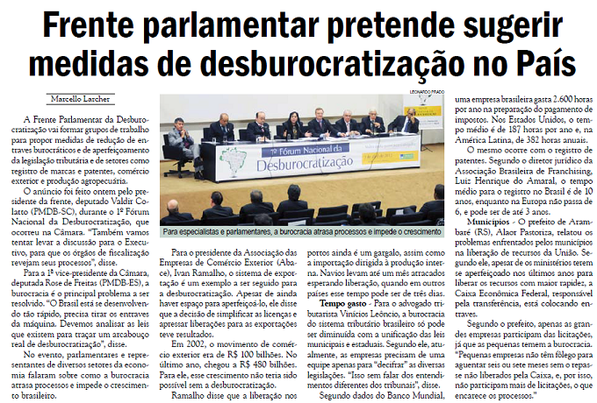

Fonte: Jornal da Câmara dos Deputados – DF – 04/04/2012